FRANCOIS
Lucile
TSCOM2

Visionnez un des exemples de cette page : https://www.arcom.fr/actualites/campagne-de-sensibilisation-lasignaletique-jeunesse-2023-de-larcom-proteger-les-mineurs-face-aux-ecrans
et repérez les éléments surlignés en jaune.

Analysez le spot TV par écrit, complété d’un storyboard annoté.

Storyboard:
Plan | Raccord
Action : | - Adolescents mis en scène : 3 filles et 3 garçons  -Synopsis : impact de la pornographie sur sa vie sexuelle personnelle  -Pornographie constitue une addiction compliquée à s’en défaire
Cadrage, point de vue, échelle du plan | - Une dizaine de gros plans et un plan d’ensemble au début et à la fin seulement pour commencer et clôturer le scénario
Mouvement de caméra : | -Caméra rivée sur chacun des personnages lors de leur prise de paroles pour appuyer l’importance de leur discours, caméra subjective
Sons : | -Sonnerie (bruitage) au début comme guise de mise en contexte : sonnerie pour comprendre que lors de la récréation ils se retrouvent ensemble pour parler de ce sujet
Durée : | -30 secondes au total avec entre 4 et 5 secondes de prise de paroles par personnage sans pause entre chaque prise de paroles

Spot TV choisi :
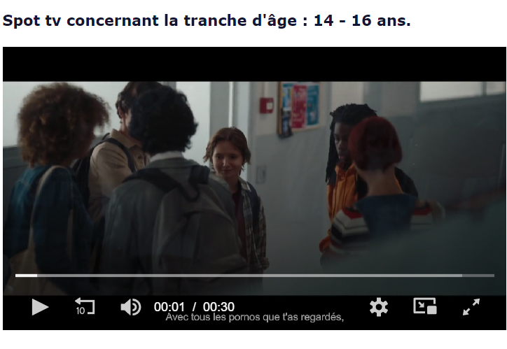
- Contenu du spot TV et synopsis :
Dans ce spot TV réalisé par Aymeric Coletta, on peut voir des adolescents mis en scène, ces 3 filles et 3 garçons parlent ensemble de ce qu’ils ressentent lorsqu’ils regardent de la pornographie, comment cela les impacte dans leur vie sexuelle personnelle. Ils évoquent ensemble également le fait que visionner ce contenu en devient une drogue et une véritable addiction compliquée à s’en défaire. En effet, ensemble ils évoquent le fait qu’ils ressentent que la pornographie n’est pas la réalité « elles n’ont aucun poil ».
- La note d’intention :
On a l’impression d’être impliqué dans la conversation grâce à l’effet qu’effectue la caméra, en effet des gros plans sont effectués, comme pour se mettre à leur hauteur et prendre part à leur discussion.

- Le storyboard :

-Scénario : scène se passe dans les années 2020, indication par leur manière de s’habiller
-Type d’énonciation : simple
-Situation : collège / lycée
-Séquence : 1
-Plans : plusieurs plans rivés sur les personnages du spot TV et au début et à la fin un plan d’ensemble pour voir tous les personnages ensemble
-Des sons diégétiques : on peut voir la source du son directement, dans ce cas-ci on voit les personnes qui parlent
-Vocabulaire / registre de langue : registre courant, vocabulaire adolescent

- Le récit :

Dès le début du spot TV, on comprend le sujet sur lequel va se focaliser la conversation, en effet, le premier plan est rivé sur un des garçons du spot TV qui cite « tu vois avec tous les pornos que t’as regardés ». Cela nous plonge directement dans le vive du sujet et puisqu’il fait une généralité, le spectateur se sent directement impliqué.

- Dialogue :

Le dialogue est mené par 2 filles et 2 garçons, les deux autres personnages restants écoutent ce qu’ils disent. On pourrait croire qu’ils ne sont pas impliqués dans la conversation, mais ils ne sont peut-être seulement pas à l’aise de parler de ce sujet mais heureux d’écouter leurs camarades parce qu’ils libèrent finalement la parole autour de ce sujet.

- Séquence :
1

- Plans et mouvements de caméra :
Une dizaine de gros plans et un plan d’ensemble au début pour commencer et à la fin pour clôturer le scénario.

- Déroulé temporel en secondes :

Au total, le spot TV dure 30 secondes et il y a entre 4 et 5 secondes de prise de paroles par personnage sans pause entre chacune d’elles (parole continue).

